«Справка по итогам анализа результатов краевой диагностической работы по русскому языку обучающихся 10 классов образовательных учреждений муниципального образования Успенский район».

В исполнении приказа департамента образования Краснодарского края от «23» сентября 2010 года, № 3193 проведена краевая диагностическая работа обучающихся 10 классов по русскому языку образовательных учреждений Успенского района.
Краевая диагностическая работа проведена 1 декабря 2010 года.
Цель: подготовка учащихся к ЕГЭ: освоение содержания и техники выполнения заданий с выбором ответа (часть А единого государственного экзамена).
В краевой диагностической работе приняли участие 142 обучающихся из 11 классов, 9 образовательных учреждений Успенского района. Из выполнявших справились 131 учащихся, что составляет 92,2%, не справились с работой 11 учащихся, что составляет 7,7 %. На «4» и «5» выполнили работу 75 учащихся, что составляет 52,8%, на «3» выполнили работу 56 учащихся, что составляет 39,4%.
На краевом уровне процент распределения оценок следующий:
«2» -6,5
«3» - 32,4
«4» - 10,2
«5» - 0,5

На диаграмме 1 представлены проценты полученных оценок по итогам работы.

Диаграмма 1
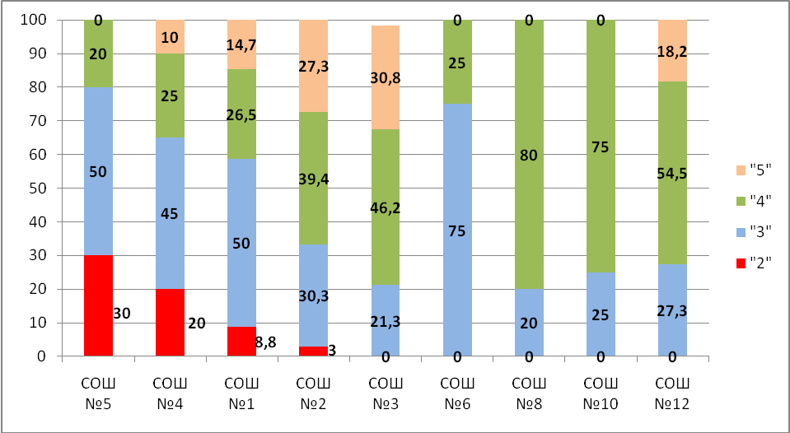

Диагностическая работа была представлена в форме комплексного языкового анализа текста и включала в себя деформированный текст и тестовые задания к нему. Содержание работы и ее форма определялись задачами текущего и итогового контроля.
Текст включал орфограммы и пунктограммы, изученные в курсе русского языка. В основу работы положены задания, которые, как правило, имеют низкий процент выполнения и поэтому требуют постоянного контроля.

На диаграмме 2 представлены результаты выполнения данной диагностической работы по Успенскому району
Диаграмма 2

Таким образом, можно заключить, что пунктуация вызвала большие трудности при выполнении контрольной работы, чем орфография. Также необходимо активизировать работу по определению основной мысли текста.

Анализ общей успеваемости показал
высокий уровень обученности – 100 - 90% в МОУСОШ №1,2,3,4,6,8,10,12;
достаточный уровень – 89-70% в МОУСОШ № 5;
допустимый уровень – 69-51 % нет;
низкий уровень - 50-30% нет;
критический уровень (недопустимый) – 29 % и ниже нет.

Анализ качественной успеваемости показал
высокий уровень качества – 100-80% имеют учащиеся МОУСОШ №8;
допустимый уровень – 79-50% имеют учащиеся МОУСОШ №2,3,10,12;
низкий уровень - 49-30 % имеют учащиеся МОУСОШ №1,4;
критический уровень - 29 % и ниже имеют учащиеся МОУСОШ № 5,6.

В целом краевая диагностическая работа в 10 классе была выполнена на среднем уровне. Результаты работы помогут учителю создать условия для преодоления трудностей усвоения учащимися соответствующих тем школьного курса русского языка.

Рекомендации для учителя:

1. Обратить особое внимание на текстовое задание, связанное с определением главной информации, которое является сравнительно новым в материалах ЕГЭ, и чаще включать подобные задания в работу с учащимися.
2. Скорректировать работу по повторению и обобщению знаний по синтаксису и пунктуации.
3. Расширить дидактический материал заданиями по формированию синтаксических норм.
4. Тренировать учащихся в рациональном распределении времени при выполнении контрольной работы.
5. Приучать учащихся к работе с бланками.

Ворукова М.А.,
методист МУДПО «Методический кабинет»

